TRƯỜNG ĐẠI HỌC SƯ PHẠM KỸ THUẬT TP. HCM

KHOA ĐIỆN ĐIỆN TỬ

BỘ MÔN KỸ THUẬT MÁY TÍNH - VIỄN THÔNG



**ĐỒ ÁN 2**

**HỆ THỐNG ĐIỀU KHIỂN BỂ CÁ**

**THÔNG MINH**

**NGÀNH CÔNG NGHỆ KỸ THUẬT MÁY TÍNH**

**SINH VIÊN: LÊ MINH HẢI ĐĂNG**

MSSV: 20119217

**PHẠM QUỐC VIỆT**

MSSV:20119307

TP. HCM 8/2023

TRƯỜNG ĐẠI HỌC SƯ PHẠM KỸ THUẬT TP. HCM

KHOA ĐIỆN ĐIỆN TỬ

BỘ MÔN KỸ THUẬT MÁY TÍNH - VIỄN THÔNG



**ĐỒ ÁN 2**

**HỆ THỐNG ĐIỀU KHIỂN BỂ CÁ**

**THÔNG MINH**

**NGÀNH CÔNG NGHỆ KỸ THUẬT MÁY TÍNH**

Sinh viên: **LÊ MINH HẢI ĐĂNG**

MSSV: 20119217

**PHẠM QUỐC VIỆT**

MSSV:20119307

Hướng dẫn**: PGS.TS TRƯƠNG NGỌC SƠN**

TP. HCM 8/2023

**NHẬN XÉT CỦA GIẢNG VIÊN HƯỚNG DẪN**

*Ký tên*

PGS.TS Trương Ngọc Sơn

**LỜI CẢM ƠN**

Để có thể hoàn thành đề tài, nhóm xin chân thành cảm ơn Thầy Trương Ngọc Sơn đã tận tình hướng dẫn và tạo điều kiện thuận lợi cho nhóm trong suốt thời gian thực hiện đồ án 2. Nhóm xin được phép gửi đến thầy lòng biết ơn và lời cảm ơn chân thành và sâu sắc nhất. Kiến thức, kinh nghiệm và cái tâm nghề nghiệp của thầy đã không những đã giúp đỡ nhóm hoàn thành tốt đề tài mà còn là tấm gương để nhóm học tập và noi theo trên con đường sau này.

Bên cạnh đó, nhóm cũng xin cảm ơn các bạn sinh viên trong lớp đã nhiệt tình đóng góp ý kiến và chia sẽ kinh nghiệm để giúp nhóm hoàn thành đề tài này. Cuối cùng, mặc dù đã cố gắng hoàn thành nhiệm vụ đề tài đặt ra và đảm bảo thời hạn nhưng do kiến thức còn hạn hẹp chắc chắn sẽ không tránh khỏi những thiếu sót, mong Thầy/Cô và các bạn sinh viên thông cảm. Nhóm mong nhận được những ý kiến của Thầy/Cô và các bạn sinh viên.

Nhóm xin chân thành cảm ơn!

Người thực hiện đề tài

Phạm Quốc Việt

Lê Minh Hải Đăng

# MỤC LỤC

MỤC LỤC 1

DANH MỤC HÌNH 3

CHƯƠNG 1: TỔNG QUAN 4

1.1. GIỚI THIỆU 4

1.2. MỤC TIÊU THIẾT KẾ 4

1.3. ĐỐI TƯỢNG VÀ PHẠM VI NGHIÊN CỨU 5

1.4. PHƯƠNG PHÁP NGHIÊN CỨU 5

1.5. BỐ CỤC ĐỀ TÀI 5

CHƯƠNG 2: CƠ SỞ LÝ THUYẾT 6

2.1. GIỚI THIỆU PHẦN CỨNG 6

2.1.1. Board ESP32 DOIT DevKit V1 6

2.1.2. Màn hình LCD 1602 8

2.1.3. Máy bơm áp mini 12V 9

2.1.4. Cảm biến nhiệt độ DS18B20 10

2.1.5. Cảm biến siêu âm HC-SR04 11

2.1.6. Cảm biến đo độ đục của nước 12

2.1.7. Module Thời Gian Thực RTC DS1307 13

2.1.6. Động cơ servo SG90 180 độ 14

2.2. CHUẨN TRUYỀN DỮ LIỆU VÀ CHUẨN KẾT NỐI 15

2.2.1. Chuẩn truyền dữ liệu Digital 15

2.2.2. Chuẩn truyền dữ liệu Analog 16

2.2.3. Chuẩn giao tiếp I2C 16

CHƯƠNG 3: THIẾT KẾ KIẾN TRÚC HỆ THỐNG 18

3.1. THIẾT KẾ PHẦN CỨNG 18

3.1.1. Sơ đồ khối 18

3.1.2. Sơ đồ nguyên lý của hệ thống 19

3.1.3. Lưu đồ thuật toán của chương trình chính 20

3.1.4. Thiết kế mạch PCB 23

3.2. THIẾT KẾ PHẦN MỀM 24

3.2.1. Phần mềm lập trình Arduino 24

3.2.2. Phần mềm lập trình Website 25

3.2.3. Cấu hình Firebase realtime database 25

3.2.4. Giao diện và chức năng Website 26

CHƯƠNG 4: KẾT QUẢ VÀ ĐÁNH GIÁ 29

4.1. KẾT QUẢ MÔ HÌNH THI CÔNG 29

4.2. ĐÁNH GIÁ 31

CHƯƠNG 5: KẾT LUẬN VÀ HƯỚNG PHÁT TRIỂN 32

5.1. KẾT LUẬN 32

5.2. HƯỚNG PHÁT TRIỂN 32

TÀI LIỆU THAM KHẢO 33

PHỤ LỤC 33

# 

# **DANH MỤC HÌNH**

Hình 2.1. ESP32 DOIT DevKit V1 6

Hình 2.2. Cấu hình của ESP32 7

Hình 2.3. Sơ đồ chân ESP32 7

Hình 2.4. Màn hình LCD 1602 8

Hình 2.5. Sơ đồ chân LCD 1602 9

Hình 2.6. Máy bơm mini 12V 10

Hình 2.7. Cảm biến nhiệt độ DS18B20 dây mềm 11

Hình 2.8. Cảm biến siêu âm HC-SR04 12

Hình 2.9. Cảm biến đo độ đục nước 12

Hình 2.10. Module Thời Gian Thực RTC DS1307 14

Hình 2.11. Động cơ servo SG90 180 độ 14

Hình 2.12. Tín hiệu Digital 15

Hình 2.13. Hai đường truyền tín hiệu của i2c 17

Hình 3.1. Sơ đồ khối hệ thống 18

Hình 3.2. Sơ đồ nguyên lý hệ thống 20

Hình 3.3. Lưu đồ thuật toán hệ thống 21

Hình 3.4. Thiết kế PCB của mạch tổng dạng 3D 23

Hình 3.5. Thiết kế PCB của mạch tổng dạng 2D (top) 24

Hình 3.6. Thiết kế PCB của mạch tổng dạng 2D (bottom) 24

Hình 3.7. Giao diện IDE Arduino 24

Hình 3.8. Giao diện Test Editor Visual Studio Code 25

Hình 3.9. Giao diện Firebase realtime database 26

Hình 3.10. Giao diện Website trang HOME 27

Hình 3.11. Giao diện Website trang TEMPERATURE 27

Hình 3.12. Giao diện Website trang TURBIDITY 28

Hình 3.13. Giao diện Website trang PUMP 28

Hình 3.14. Giao diện Website trang FEED 29

Hình 4.1. Giao diện điều khiển trên website 29

Hình 4.2. Mạch in của toàn bộ hệ thống, mặt trước 30

Hình 4.3. Sản phẩm demo (bên ngoài) 31

Hình 4.4. Sản phẩm demo (bên trong) 31

# CHƯƠNG 1: TỔNG QUAN

## 1.1. GIỚI THIỆU

Trong thế giới hiện đại ngày nay, công nghệ ngày càng phát triển và ứng dụng vào nhiều lĩnh vực cuộc sống. Trong lĩnh vực nuôi cá cảnh, việc duy trì môi trường nước ổn định và đảm bảo sự an toàn cho cá là rất quan trọng. Với mục tiêu cải thiện điều kiện nuôi cá và đáp ứng nhu cầu của người nuôi cá, hệ thống điều khiển bể cá thông minh ra đời.

Với khả năng kết nối thông qua website, hệ thống này cho phép người nuôi cá từ xa điều khiển bơm và xả nước dựa vào mực nước tự động và thủ công. Người dùng có thể dễ dàng điều chỉnh mực nước trong bể cá, giúp duy trì môi trường nước lý tưởng cho cá một cách chính xác và tiện lợi. Ngoài ra, hệ thống còn được trang bị tính năng đo độ đục và đo nhiệt độ của nước. Việc giám sát mức độ đục giúp người dùng nắm bắt tình trạng chất lượng nước và đưa ra biện pháp xử lý kịp thời khi cần thiết. Tính năng giám sát nhiệt độ môi trường nước đặc biệt quan trọng trong việc nuôi cá cảnh và cho cá ăn. Hệ thống Điều khiển Bể Cá Thông minh cho phép người dùng theo dõi nhiệt độ của bể cá từ xa thông qua website.

Tóm lại, với các tính năng tiên tiến và sự linh hoạt trong điều khiển qua website, hệ thống này hứa hẹn sẽ nâng cao chất lượng nuôi cá và mang lại trải nghiệm tốt hơn cho người nuôi cá. Từ những lý do trên nhóm em chọn đề tài “Hệ thống điều khiển bể cá thông minh” với mục đích nghiên cứu và thiết kế hệ thống quan trọng này làm đề tài cho Đồ án 2 của mình.

## 1.2. MỤC TIÊU THIẾT KẾ

Đề tài Hệ thống điều khiển bể cá thông minh được thực hiện nhằm thiết kế thi công hệ thống có chức năng:

* Hiển thị mực nước sau khi xử lý dữ liệu từ cảm biến siêu âm.
* Hệ thống hoạt động và được giảm sát trên website.
* Màn hình LCD hiển thị đồng hồ và ngày tháng năm.
* Chuyển trạng thái từ thủ công sang tự động và ngược lại.
* Trạng thái tự động: điều khiển bơm nước và xả nước theo mực nước.
* Trạng thái thủ công: trực tiếp bơm hoặc xả nước khi nhấn nút trên web.
* Hiển thị độ đục của nước.
* Hiển thị nhiệt độ của nước.
* Cho cá ăn thủ công khi nhấn nút trên web.

## 1.3. ĐỐI TƯỢNG VÀ PHẠM VI NGHIÊN CỨU

Đối tượng:

* Lập trình nhúng với ESP32
* Giao tiếp cảm biến siêu âm, đo đục, đo nhiệt độ nước và động cơ servo
* Giao tiếp giữa ESP32 với Firebase và giữa Firebase với web
* Lập trình và thiết kế giao diện website bằng HTML, CSS, JAVASCRIPT
* Thiết kế mạch trên Altium và gia công mạch in

Phạm vi nghiên cứu: Hồ cá nhỏ đến vừa, qua kết nối internet

## 1.4. PHƯƠNG PHÁP NGHIÊN CỨU

Để thực hiện ý tưởng đề tài đề ra ban đầu nhóm em đã sử dụng một số phương pháp sau:

- Phương pháp tổng hợp tài liệu lý thuyết, những kiến thức đã được học.

- Phương pháp thử nghiệm.

Nghiên cứu lý thuyết, phân tích thiết kế, thiết kế, mô phỏng, thi công, đánh giá kết quả

## 1.5. BỐ CỤC ĐỀ TÀI

Bố cục Đồ án được chia thành 6 chương như sau:

- Chương 1: Tổng quan.

- Chương 2: Cơ sở lý thuyết.

- Chương 3: Thiết kế kiến trúc hệ thống

- Chương 4: Kết quả và đánh giá.

- Chương 5: Kết luận và hướng phát triển.

- Phụ lục

# CHƯƠNG 2: CƠ SỞ LÝ THUYẾT



## 2.1. GIỚI THIỆU PHẦN CỨNG

### 2.1.1. Board ESP32 DOIT DevKit V1

* Giới thiệu:

ESP32 là một con chip vi điều khiển thuộc phân khúc giá rẻ và tiêu thụ năng lượng thấp của Espressif Systems. Nó là sự phát triển, phiên bản nâng cấp của chip SoC ESP8266. Dòng ESP32 sử dụng một bộ vi xử lý mang tên Tensilica Xtensa LX6 với cấu trúc lõi kép và lõi đơn, được tích hợp với các kết nối tiên tiến, không dây như là Wi-Fi và Bluetooth. Về ưu điểm của ESP32, giống như ESP8266 là bao gồm các thành phần RF tích hợp bộ khuếch đại công suất, bộ khuếch đại nhận tín hiệu yếu, công tắc ăng-ten, bộ lọc và Balun RF. Điều này sẽ làm cho việc thiết kế phần cứng của ESP32 sẽ trở nên dễ dàng do cần rất ít các thành phần bên ngoài.

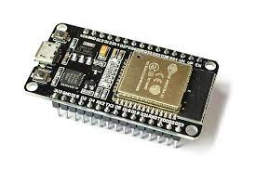

#### Hình 2.1. ESP32 DOIT DevKit V1

Dưới đây là những lợi ích hay ưu điểm về ESP32 DOIT DevKit V1:

* Chi phí thấp.
* Kích thước nhỏ, dễ dàng ứng dụng vào bất kỳ sản phẩm và các dự án.
* Có chức năng mạnh mẽ, hỗ trợ các giao thức như LWIP và freertos.
* Hỗ trợ ba chế độ bao gồm AP, STA và AP + STA chế độ cùng tồn tại
* Lập trình Lua giúp bạn phát triển dễ dàng hơn

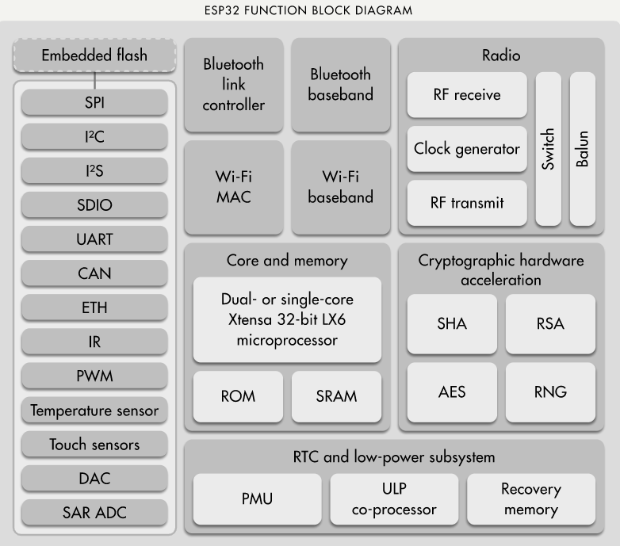

#### Hình 2.2. Cấu hình của ESP32

ESP32 là được sản xuất bởi công nghệ 40 nm với công suất cực thấp của TSMC. Do đó, ta có thể thiết kế các dự án, mô hình hoặc các ứng dụng được hoạt động bằng pin như thiết bị âm thanh, đồng hồ thông minh, thiết bị đo đạc sức khỏe, xe điều khiển, ... bằng cách sử dụng vđk ESP32 một cách dễ dàng.

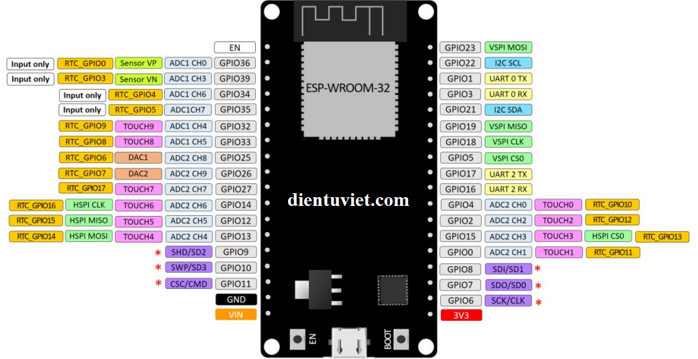

#### Hình 2.3. Sơ đồ chân ESP32

* Thông số kỹ thuật: [1]
* ESP32 thuộc vi xử lý lõi kép
* Esp32 được tích hợp kết nối không dây như Wi-Fi và bluetooth.
* Nó chạy hệ 32 bit.
* Xung nhịp lên đến 240MHz và RAM có dung lượng là 512 kB.
* Board ESP32 này có 30 chân, mỗi hàng có 15 chân.
* Nó được tích hợp sẵn nhiều loại ngoại vi như: cảm ứng điện dung, và các kiểu giao tiếp các ngoại vi như ADC, DAC, UART, SPI, I2C và nhiều hơn nữa.
* Có cảm biến hiệu ứng Hall và cảm biến đo nhiệt độ.

### 2.1.2. Màn hình LCD 1602

* Giới thiệu:

Ngày nay, thiết bị hiển thị LCD 1602 hay còn gọi là Liquid Crystal Display được sử dụng rất nhiều trong các dự án được sử dụng bởi VĐK. LCD 1602 có nhiều ưu điểm khác nhau như: khả năng hiển thị các kí tự như chữ, số, đồ họa,...; đưa vào các dự án lớn nhỏ bằng nhiều cách giao tiếp khác nhau như 4 bit, 8 bit hay I2C một cách dễ dàng. Ngoài ra nó còn tiêu tốn rất ít tài nguyên hệ thống, giá thành rẻ, nhỏ gọn,...

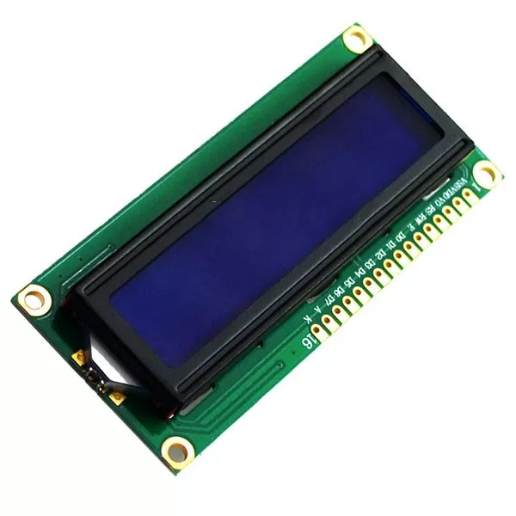

#### Hình 2.4. Màn hình LCD 1602

LCD 16×2 có tất cả là 16 chân, trong đó có 8 chân dữ liệu lần lượt từ D0 tới D7 và 3 chân điều khiển lần lượt là các chân RS, RW và EN.

5 chân bao gồm 3 chân VO, VDD, GND dùng để cấp nguồn và 2 chân A và K sẽ làm đèn nền cho LCD 16×2.

Các chân điều khiển giúp ta cấu hình LCD ở chế độ lệnh hoặc chế độ dữ liệu.

Ngoài ra chúng còn giúp ta cấu hình ở chế độ đọc hoặc chế độ ghi. [3]

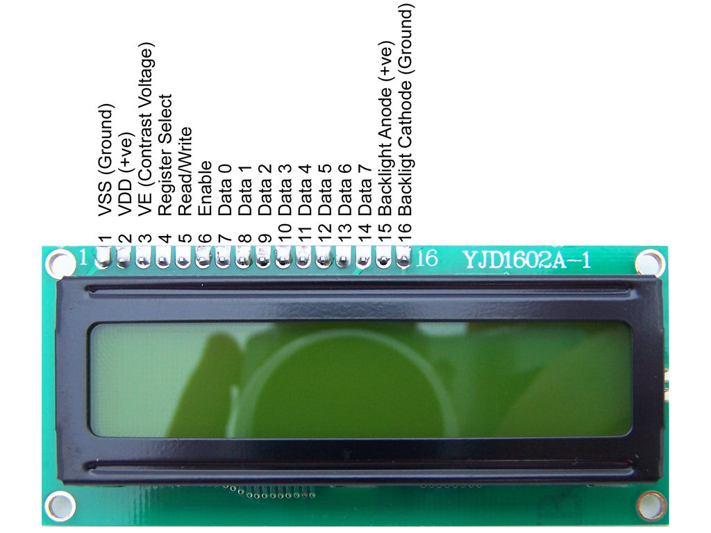

#### Hình 2.5. Sơ đồ chân LCD 1602

* Thông số kỹ thuật:

- Điện áp hoạt động cao nhất (Vmax) là 7V.

- Điện áp hoạt động thấp nhất (Vmin) là - 0,3V.

- Điện áp hoạt động ổn định trong khoảng từ 2.7 tới 5.5V.

- Điện áp ra mức cao (Voh) là > 2.4V.

- Điện áp ra mức thấp (Vol) là < 0.4V.

- Dòng điện cấp nguồn từ 350uA cho tới 600uA.

- Nhiệt độ hoạt động trong khoảng từ - 30 tới 75 độ C.

### 2.1.3. Máy bơm áp mini 12V

* Giới thiệu:

Động cơ DC bơm nước Water Pump P385 12VDC chạy ở điện áp 12V, có kích thước nhỏ gọn nhưng áp lực mạnh, được sử dụng để bơm nước, dung dịch với khả năng bơm tối đa lên đến 1 tới 2L trên 1 phút, được thiết kế để sử dụng các máy bơm loại nhỏ, ứng dụng vào các dự án nhỏ như: hệ thống tưới tiêu cho cây cảnh, hệ thống hồ cá,...

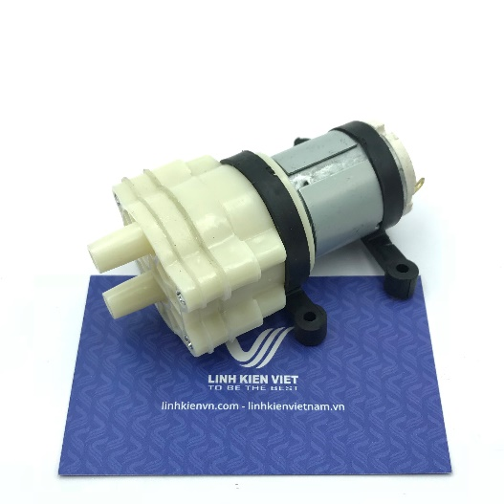

#### Hình 2.6. Máy bơm mini 12V

Máy bơm mini là máy bơm được sử dụng phổ biến với các ứng dụng như tưới tiêu, bơm nước,...

* Thông số kỹ thuật:
* Điện áp làm việc là 12VDC.
* Dòng không tải là 0,23A.
* Lưu lượng dòng chảy là 2-3 lít trên 1 phút (khi hoạt động ở điện áp 12V).
* Áp suất đầu ra dao động từ 1kg cho tới 2,5 kg.
* Độ sâu hút đạt được là 1-2,5 mét.
* Đường kính đầu vào và đầu ra: ngoài 8mm.
* Trọng lượng xấp xỉ 111g. [4]

### 2.1.4. Cảm biến nhiệt độ DS18B20

* Giới thiệu:

Cảm biến nhiệt độ DS18B20 là cảm biến đo nhiệt độ thuộc hãng MAXIM. Cảm biến nhiệt độ DS18B20 có độ phân giải cao lên tới 12bit, có đầu ra là loại digital. IC sử dụng giao tiếp OneWire còn được gọi là 1 dây nên gọn gàng, lập trình một cách dễ dàng. Cảm biến nhiệt độ DS18B20 còn có loại dây mềm được bọc thép quanh cáp để chống ẩm, chống nước, từ đó xài cho những dự án về đo nhiệt độ của hồ nước, hồ cá, .... [2]

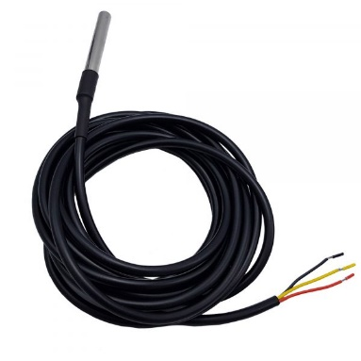

#### Hình 2.7. Cảm biến nhiệt độ DS18B20 dây mềm

Cảm biến nhiệt độ này có thể hoạt động ở nhiệt độ 125 độ C nhưng do có cáp bọc PVC, do đó nên đo ở nhiệt độ < 100 độ C. Đây là cảm biến loại digital, cho nên là không bị suy hao tín hiệu đường dây dài. Nhờ đó ta có thể đo nhiệt độ của môi trường nước 1 cách chính xác.

* Thông số kỹ thuật:
* Điện áp hoạt đông từ 3V tới 5.5V.
* Đo nhiệt độ dao động từ -55 đến 125 độ C ( -67 đến 257 độ F).
* Sai số đo nhiệt độ là +- 0.5 độ C khi đo ở dải từ -10 tới 85 độ C.
* Với độ phân giải thì người dùng có thể chọn từ 9 – 12 bits.
* Sử dụng chuẩn giao tiếp là giao tiếp OneWire.
* Khi vượt ngưỡng cho phép thì có cảnh báo nhiệt và cấp nguồn từ chân data.
* Thời gian tối đa để thực hiện việc chuyển đổi nhiệt độ là 750ms với độ phân giải 12 bit.
* Mỗi vi mạch tích hợp (IC) được cấp một mã riêng, và mã này được lưu trữ trong bộ nhớ EEPROM của IC. Nhờ điều này, chúng ta có khả năng kết nối nhiều cảm biến DS18B20 trên cùng một đường truyền dữ liệu.
* Ống thép không gỉ (có khả năng chống ẩm, nước) có đường kính 6mm và dài 50mm.
* Đường kính đầu dò là 6mm.
* Chiều dài dây dài khoảng 1m.

### 2.1.5. Cảm biến siêu âm HC-SR04

Cảm biến siêu âm HC-SR04 là cảm biến sử dụng sóng siêu âm để đo khoảng cách, với khoảng cách đo từ 2 tới 300 cm. Dữ liệu sẽ gửi về từ cảm biến thì tính được khoảng cách từ cảm biến tới mặt nước. Từ đó sẽ tính được mực nước đo được. Cảm biến được hoạt động dựa vào nguyên lý thu phát sóng siêu âm bằng cách xài 2 chiếc loa cao tần dùng đễ thu và phát sóng. HC-SR04 ứng dụng cho đo khoảng cách vật, phát hiện vật cản bằng xe robot,...

Cảm biến bao gồm 2 chiếc loa cao tần. 1 chiếc loa phát ra sóng siêu âm và 1 chiếc loa để thu sóng siêu âm phản xạ về. Đầu tiên loa phát sẽ phát ra 1 sóng siêu âm với tần số là 40 Khz. Nếu có vật cản trên đường đi, sóng siêu âm sẽ phản xạ lại và tác động lên loa nhận sóng. Thời gian đo từ lúc phát đến lúc nhận sóng ta sẽ là khoảng cách từ cảm biến đến vật cản. [5]

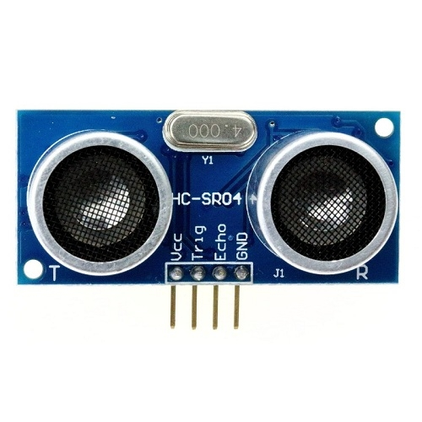

#### Hình 2.8. Cảm biến siêu âm HC-SR04

* Thông số kỹ thuật:
* Điện áp hoạt động là 5V DC.
* Dòng điện hoạt động nhỏ hơn 2mA.
* Điện áp mức cao là 5V.
* Điện áp mức thấp là 0V.
* Góc tối đa cảm biến dò được là 15 độ.
* Khoảng cách đo là từ 2cm cho tới 450cm (4.5m).
* Độ chính xác khoảng 3mm.

### 2.1.6. Cảm biến đo độ đục của nước

* Giới thiệu:

Cảm biến đo đục dùng để đo mức độ đục của nước, để từ đó xác định được chất lượng của nước. Cảm biến đo độ đục của nước thực hiện việc đọc và đưa ra giá trị analog tương ứng với mức độ đục của nước. Cảm biến sẽ dựa trên nguyên lý quang học, từ đò sẽ phát hiện các hạt lơ lửng trong nước, khi các hạt trong nước càng nhiều thì độ đục trong nước càng cao. Độ đục này cần hiệu chỉnh về mức chuẩn thông qua biến trở để so sánh. Cảm biến được sử dụng trong các ứng dụng như đo chất lượng nước trong hồ bơi, hồ cá,...[6]

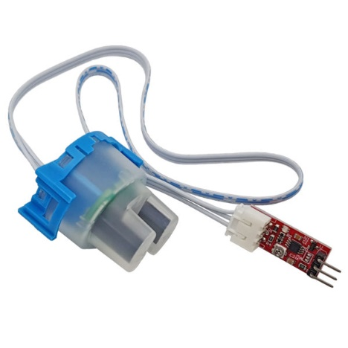

#### Hình 2.9. Cảm biến đo độ đục nước

Nguyên lí hoạt động của mạch là cảm biến đo đục có thể xuất ra giá trị điện áp dao động từ 0V tới 4.5V.

* Thông số kỹ thuật:
* Điện áp đầu vào dao động từ 3.3 tới 5V (với mạch chống ngược).
* Dải đo độ đục là 0 tới 1000 NTU.
* Đầu ra Digital: mức cao hoặc mức thấp (Có thể điều chỉnh giá trị ngưỡng bằng biến trở).
* Đầu ra Analog: từ 0 tới 4.5V.

### 2.1.7. Module Thời Gian Thực RTC DS1307

* Giới thiệu:

Module RTC DS1307 là module thời gian thực có chức năng lưu trữ thời gian như là ngày tháng năm cũng như là giờ phút giây. Module sử dụng giao thức I2C để truy xuất dữ liệu và nó như một chiếc đồng hồ.

Module RTC DS1307 bao gồm 1 viên pin, viên pin đó có chức năng lưu trữ thời gian và có tuổi thọ pin lên tới 10 năm mà không cần cấp nguồn ngoài. Ngoài ra còn đi kèm với Eeprom AT24C32 với chức năng lưu trữ thêm thông tin lên tới 32KBit [7]

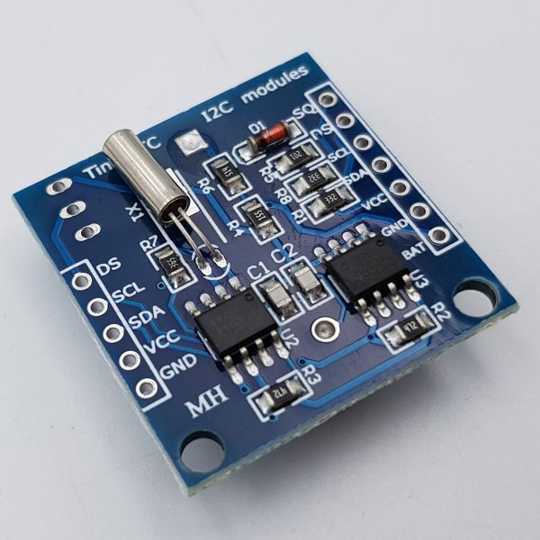

#### Hình 2.10. Module Thời Gian Thực RTC DS1307

* Thông số kỹ thuật:
* Điện áp làm việc là từ 3.3V đến 5V.
* 1 IC thời gian thực DS1307.
* Sử dụng xung ngoại hoạt động như thạch anh có tần số là 32768kHz, điện trở kéo lên pull-up và tụ lọc nguồn đều được tích hợp sẵn trên board.
* Bao gồm pin dự phòng để duy trì thời gian khi mất điện.
* 5 chân bao gồm giao thức I2C giao tiếp lần lượt là INT (QWO), SCL, SDA, VCC và GND.

### 2.1.6. Động cơ servo SG90 180 độ

* Giới thiệu:

Động cơ servo SG90 là một loại động cơ có kích thước nhỏ, là loại được sử dụng nhiều nhất để làm các dự án hoặc mô hình nhỏ, cần lực kéo không cần đến lực nặng.

Động cơ servo SG90 180 độ có các bánh răng được làm bằng nhựa nên khi nâng một tải trọng quá nặng thì có thể làm hư hỏng bánh răng. Do đó ta cần nâng với một tải trọng vừa phải để hạn chế hư hỏng bánh răng cũng như động cơ.

Động cơ RC Servo 9G được tích hợp sẵn driver điều khiển động cơ bên trong nên ta có thể điều khiển góc quay bằng phương pháp điều chỉnh độ rộng xung PWM. [8]

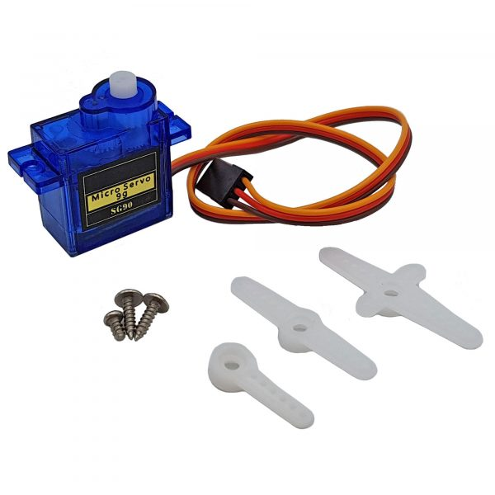

#### Hình 2.11. Động cơ servo SG90 180 độ

* Thông số kỹ thuật:
* Điện áp hoạt động trong khoảng từ 4.8VDC cho tới 5VDC
* Tốc độ đạt 0.12 giây/ 60 độ (4.8VDC)
* Lực kéo là 1.6 Kg.cm
* Kích thước: 21x12x22mm
* Trọng lượng khoảng 9g.

## 2.2. CHUẨN TRUYỀN DỮ LIỆU VÀ CHUẨN KẾT NỐI



### 2.2.1. Chuẩn truyền dữ liệu Digital

Chuẩn truyền dữ liệu Digital (còn được gọi là chuẩn giao tiếp số hoặc chuẩn digital communication) là phương thức truyền dữ liệu theo hình thức tín hiệu số (0 hoặc 1), thay vì tín hiệu tương tự (analog). Các chuẩn truyền dữ liệu Digital phổ biến nhất là UART, I2C, SPI, OneWire, CAN, Ethernet, USB, ...

Các chuẩn truyền dữ liệu Digital được sử dụng phổ biến trong các ứng dụng IoT (Internet of Things) và các hệ thống nhúng (embedded systems), trong đó Arduino Uno R3 là một ví dụ điển hình.

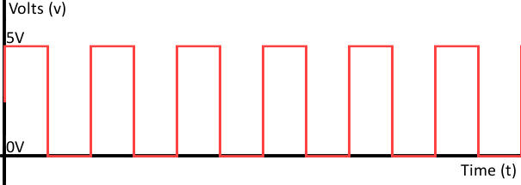

#### Hình 2.12. Tín hiệu Digital

Trong mô hình hệ thống bơm xả nước tự động cho hồ cá của nhóm, chuẩn truyền dữ liệu Digital được sử dụng để truyền tín hiệu số giữa các linh kiện trong hệ thống, bao gồm esp32, cảm biến siêu âm SR04, máy bơm mini 12V và relay 5V. Cụ thể, Arduino Uno R3 sử dụng các chân Digital để kết nối với cảm biến siêu âm SR04 và relay 5V, trong đó 1 chân Digital được sử dụng để đọc tín hiệu đo từ cảm biến siêu âm SR04, và chân Digital khác được sử dụng để điều khiển relay 5V và bật/tắt máy bơm mini 12V.

Chuẩn truyền dữ liệu Digital có nhiều ưu điểm như tốc độ truyền dữ liệu nhanh, khả năng xử lý lỗi tốt, độ tin cậy cao, chi phí thấp và dễ sử dụng. Tuy nhiên, nó cũng có một số hạn chế như cần nhiều dây kết nối hơn so với truyền dữ liệu tương tự (analog), khó thực hiện truyền dữ liệu ở khoảng cách xa và không phù hợp cho các ứng dụng yêu cầu độ chính xác và độ phân giải cao.

### 2.2.2. Chuẩn truyền dữ liệu Analog

Chuẩn truyền dữ liệu analog là một phương thức quan trọng trong hệ thống điều khiển bể cá thông minh sử dụng ESP32, giúp chuyển đổi tín hiệu tương tự từ các cảm biến đo độ đục thành dữ liệu số có thể được hiển thị và quản lý thông qua website. Điều này cung cấp một cách hiệu quả để người nuôi cá có thể theo dõi và kiểm soát chất lượng nước trong bể cá của mình.

Khi cảm biến đo độ đục của nước gửi tín hiệu tương tự (analog) đến ESP32, ESP32 thực hiện quá trình chuyển đổi tín hiệu này thành dữ liệu số sử dụng bộ ADC (Analog to Digital Converter). Dữ liệu số này thể hiện mức độ đục của nước và có thể được hiển thị trực tiếp trên website điều khiển.

Thông qua kết nối với website, người nuôi cá có thể theo dõi biểu đồ độ đục của nước theo thời gian thực. Điều này giúp họ theo dõi sự biến đổi của chất lượng nước trong bể cá và phản ứng kịp thời nếu có sự thay đổi bất thường. Hệ thống cũng có thể được cấu hình để tự động thực hiện các biện pháp xử lý nếu mức độ đục vượt quá ngưỡng cho phép.

Một lợi ích quan trọng khác của chuẩn truyền dữ liệu analog là khả năng tích hợp nhiều cảm biến khác nhau trong hệ thống. Ngoài cảm biến đo độ đục, có thể tích hợp cảm biến đo nhiệt độ, độ pH, hay các thông số khác. Tất cả dữ liệu này được chuyển đổi và hiển thị trên website để người dùng có cái nhìn tổng quan về tình trạng môi trường nước.

Tóm lại, chuẩn truyền dữ liệu analog trong hệ thống điều khiển bể cá thông minh sử dụng ESP32 là một phần quan trọng trong việc đo độ đục của nước. Tích hợp với khả năng truyền dữ liệu qua website, nó giúp người nuôi cá kiểm soát chất lượng nước một cách hiệu quả và tự tin, tạo điều kiện sống tốt nhất cho cá cảnh và đảm bảo sự phát triển khỏe mạnh của chúng.

### 2.2.3. Chuẩn giao tiếp I2C

I2C, viết tắt của Inter-Integrated Circuit, là một loại bus được phát triển bởi Philips. Lúc đầu, giao thức I2C chỉ sử dụng trong các linh kiện điện tử, trong phạm vi của Philips. Một thời gian sau thì được chuẩn hóa và sử dụng một cách rộng rãi nhờ tính đơn giản và ưu việt của giao thức đó.

I2C sử dụng giao tiếp đồng bộ. Có nghĩa là các bit dữ liệu, từng bit sẽ được truyền hoảng thời gian đều đặn được thiết lập bởi một tín hiệu đồng hồ tham chiếu.

*Cấu tạo và nguyên lý hoạt động:*

I2C sử dụng hai tuyến truyền tín hiệu:

• Đường xung nhịp đồng hồ (SCL): Tín hiệu này được điều khiển bởi thiết bị Master để phát ra xung nhịp đồng hồ. Thông thường, tốc độ hoạt động là 100kHz và 400kHz, tuy nhiên, tốc độ tối đa có thể đạt đến lần lượt là 1MHz và 3.4MHz.

• Đường dữ liệu (SDA): cho phép truyền dữ liệu 2 chiều.

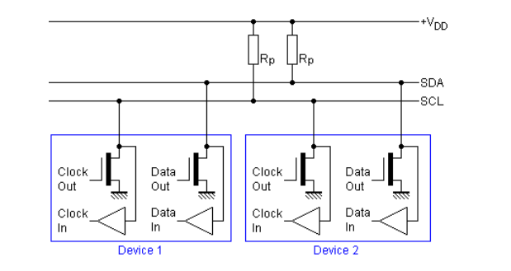

#### Hình 2.13. Hai đường truyền tín hiệu của i2c

Có thể có rất nhiều thiết bị I2C kết nối chung 1 bus I2C, nhưng không thể nhầm lẫn do mỗi device sẽ được nhận ra một địa chỉ hay address duy nhất tồn tại trong suốt thời gian kết nối. Mỗi thiết bị có thể là thiết bị nhận hoặc truyền hoặc nhận và truyền dữ liệu.

Một thiết bị hay vi mạch tích hợp (IC), một khi đã kết nối với bus I2C, ngoài việc có một địa chỉ duy nhất để phân biệt, nó còn được cấu hình như một thiết bị "Master" hoặc "Slave". Trong I2C, quyền điều khiển luôn thuộc về thiết bị Master. Thiết bị "Master" thường là người tạo ra xung đồng hồ và duy trì quản lý địa chỉ của thiết bị "Slave" trong quá trình giao tiếp. Thiết bị “Master” luôn là thế chủ động và ngược lại thiết bị “Slave” ở thế bị động torng quá trình giao tiếp.

Điểm mạnh của giao thức I2C nằm ở hiệu suất và tính đơn giản. Một thiết bị điều khiển trung tâm có khả năng kiểm soát một mạng thiết bị với chỉ hai dây truyền tín hiệu.

# CHƯƠNG 3: THIẾT KẾ KIẾN TRÚC HỆ THỐNG

## 3.1. THIẾT KẾ PHẦN CỨNG



### Sơ đồ khối

Hệ thống bao gồm 6 khối chính sau đây:

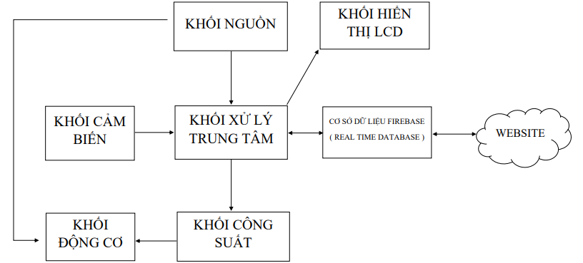

#### Hình 3.1. Sơ đồ khối hệ thống

**Khối xử lý trung tâm**: ESP32 đóng vai trò là trung tâm của hệ thống điều khiển bể cá, giúp tối ưu hóa quá trình nuôi cá thông qua nhiều chức năng đa dạng. Với khả năng kết nối Wi-Fi và thông qua website, ESP32 cho phép người nuôi cá điều khiển bơm và van xả nước dựa vào mực nước tự động và thủ công, nhận dữ liệu từ các cảm biến và gửi nó đến Firebase

**Khối cảm biến**:Bao gồm cảm biến siêu âm có tính chính xác cao, dùng để thu thập dữ liệu từ đó đưa tín hiệu về khối xử lý trung tâm, rồi sau đó khối xử lý trung tâm sẽ xử lý Khối cảm biến trong hệ thống điều khiển bể cá thông minh có nhiệm vụ đo lường và cung cấp thông tin về mức độ nước, độ đục, nhiệt độ, thời gian thực của hồ cá

**Khối công suất**: kết hợp với relay được sử dụng trong các ứng dụng điện tử để chuyển đổi tín hiệu điều khiển từ các bộ vi xử lý hoặc các thiết bị đầu vào khác sang các tín hiệu điện áp cao hơn để điều khiển các thiết bị công suất lớn hơn, khối công suất kết hợp với relay được sử dụng để điều khiển máy bơm mini và servo

**Khối hiển thị LCD**: trong mô hình hệ thống bơm xả nước tự động cho hồ cá được sử dụng để hiển thị các thông tin về thời gian thực

**Khối động cơ:** máy bơm trong mô hình này là máy bơm mini 12V, sử dụng để bơm nước trong hồ cá. Khi tín hiệu điều khiển được truyền từ khối xử lý trung tâm (ESP32) đến khối công suất kết hợp với relay, relay sẽ kích hoạt khối động cơ máy bơm và ngoài ra còn là động cơ servo hoạt động khi cho cá ăn.

**Khối nguồn**: Khối nguồn trong mô hình hệ thống hồ cá có chức năng cung cấp điện cho toàn bộ hệ thống, bao gồm các linh kiện và khối động cơ. Khối nguồn là 5V cho cả hệ thống

**Khối cơ sở dữ liệu Firebase** **(realtime database):**

* Khối Firebase Realtime đóng vai trò quan trọng trong hệ thống điều khiển bể cá thông minh, cung cấp một cơ sở dữ liệu đồng bộ và thời gian thực giữa hệ thống và website điều khiển. Với tích hợp Firebase Realtime, hệ thống có khả năng truyền và nhận dữ liệu nhanh chóng, giúp người dùng dễ dàng điều khiển bơm và van xả nước dựa vào mực nước tự động và thủ công, đo độ đục, cho cá ăn, và giám sát nhiệt độ môi trường nước.
* Thông qua Firebase Realtime, trạng thái của hệ thống và các dữ liệu liên quan được cập nhật liên tục, và người dùng có thể truy cập vào website điều khiển để theo dõi và điều khiển từ xa các chức năng của hệ thống. Khi người dùng thực hiện điều khiển, thông tin sẽ được gửi và cập nhật trực tiếp lên Firebase Realtime, từ đó kích hoạt các hành động tương ứng trên hệ thống điều khiển bể cá.

**Khối Website**: Khối website trong hệ thống điều khiển bể cá thông minh là giao diện người dùng trực quan và tiện lợi, cung cấp khả năng điều khiển và giám sát toàn diện cho bể cá thông qua mạng Internet. Với tích hợp các chức năng điều khiển và giám sát, người nuôi cá có thể dễ dàng quản lý bể cá và các thông số liên quan để tạo điều kiện sống tốt nhất cho cá cảnh của mình.

### Sơ đồ nguyên lý của hệ thống

Dưới đây là sơ đồ nguyên lý của toàn bộ hệ thống:

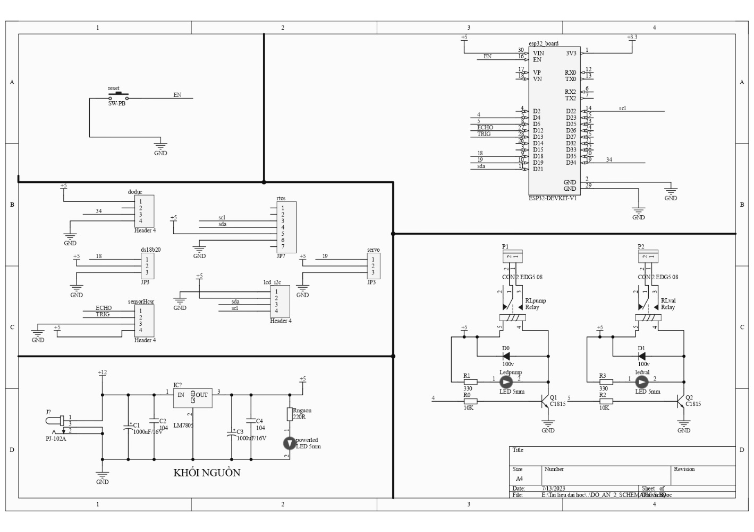

#### Hình 3.2. Sơ đồ nguyên lý hệ thống

### Lưu đồ thuật toán của chương trình chính

Dưới đây là lưu đồ thuật toán của chương trình chính:

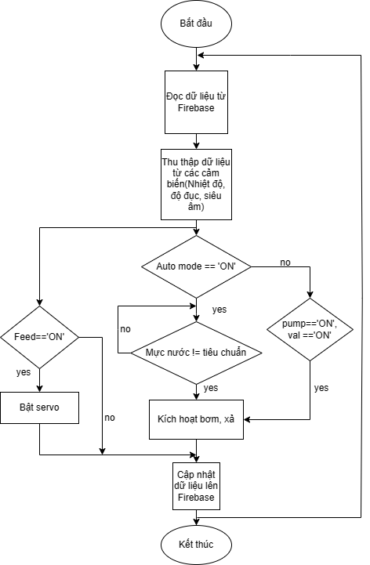

#### Hình 3.3. Lưu đồ thuật toán hệ thống

Giải thích chi tiết lưu đồ thuật toán của hệ thống:

1. Khởi tạo hệ thống:

* Bắt đầu chạy chương trình.
* Kết nối và cấu hình ESP32 với mạng Wi-Fi.
* Thiết lập kết nối với Firebase Realtime Database.

1. Đọc dữ liệu từ Firebase:

* Kiểm tra trạng thái chế độ tự động/cho cá ăn

1. Thu thập dữ liệu độ đục, nhiệt độ từ cảm biến:

- Đọc giá trị độ đục từ cảm biến.

- Đọc giá trị nhiệt độ môi trường nước từ cảm biến.

4. Điều khiển bơm và van xả nước dựa vào mực nước nếu auto mode == ON

So sánh mức nước hiện tại với giá trị mực nước được cấu hình.

* Nếu mức nước quá cao, tắt bơm hoặc mở van xả nước để giảm mức nước.
* Nếu mức nước quá thấp, kích hoạt bơm hoặc đóng van để bơm thêm nước.

5. Điều khiển bơm và van xả nước thủ công:

- Đọc tín hiệu từ website để xác định lệnh điều khiển từ người dùng.

Thực hiện điều khiển bơm và van xả nước theo lệnh đã nhận.

6. Bật servo nếu feed == ON

7. Cập nhật dữ liệu lên Firebase:

- Cập nhật giá trị mực nước, độ đục, nhiệt độ môi trường nước, trạng thái bơm và van lên Firebase Realtime Database.

8. Lặp lại quá trình:

Quay lại bước 2 để lặp lại quá trình đọc và điều khiển hệ thống theo thời gian thực.

### Thiết kế mạch PCB

Dưới đây là mạch PCB của hệ thống ở dạng 3D:

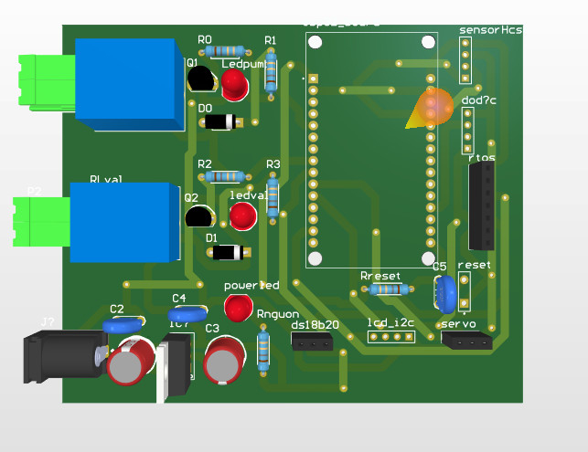

#### Hình 3.4. Thiết kế PCB của mạch tổng dạng 3D

Mạch mô phỏng PCB của hệ thống nhỏ gọn, sắp xếp linh kiện hợp, các linh kiện được lắp dễ nhìn.

Ở bên trái là ESP32, các đầu ra các cảm biến siêu âm, module đo đục, LCD, nhiệt độ. Ở bên phải là 2 relay máy bơm và xả, và cấp nguồn 5V.

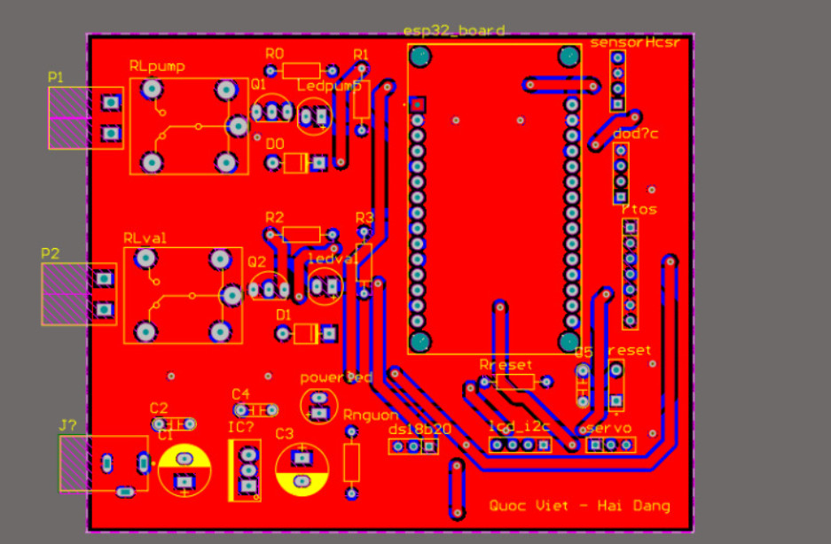

#### Hình 3.5. Thiết kế PCB của mạch tổng dạng 2D (top)

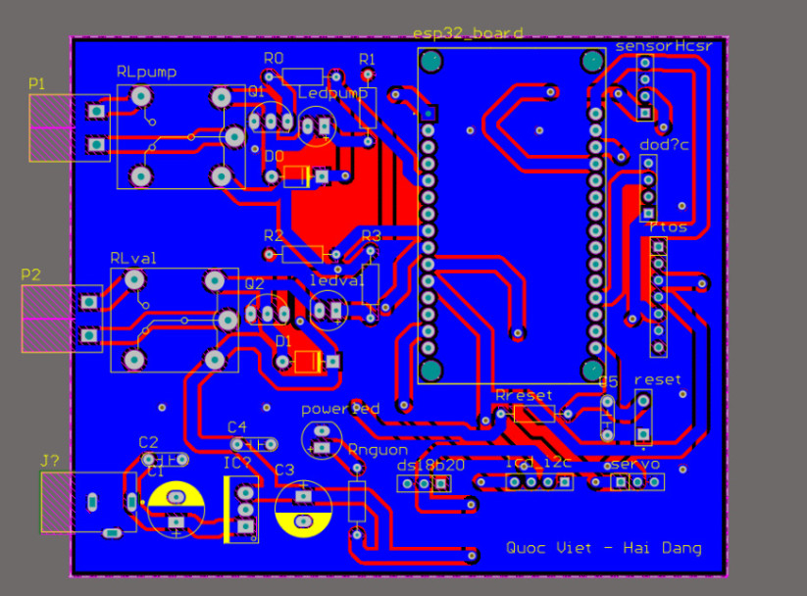

#### Hình 3.6. Thiết kế PCB của mạch tổng dạng 2D (bottom)

* Với kích thước nhỏ gọn và các linh kiện sắp xếp hợp lý
* Kích thước chiều dài: 9.9cm
* Kích thước chiều rộng: 8.1cm

## 3.2. THIẾT KẾ PHẦN MỀM

### 3.2.1. Phần mềm lập trình Arduino

Dưới đây là giao diện của công cụ để lập trình Arduino IDE:

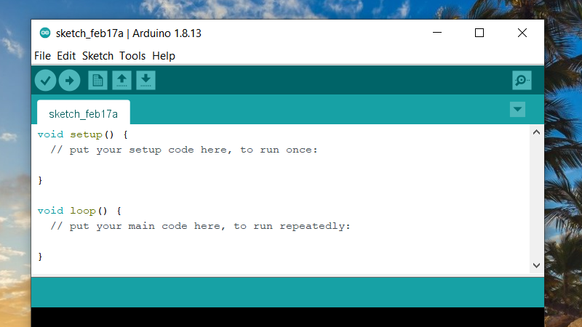

#### Hình 3.7. Giao diện IDE Arduino

(Code chương trình ở phần phụ lục)

### 3.2.2. Phần mềm lập trình Website

Dưới đây là giao diện của công cụ để lập trình web, Visual Studio Code:

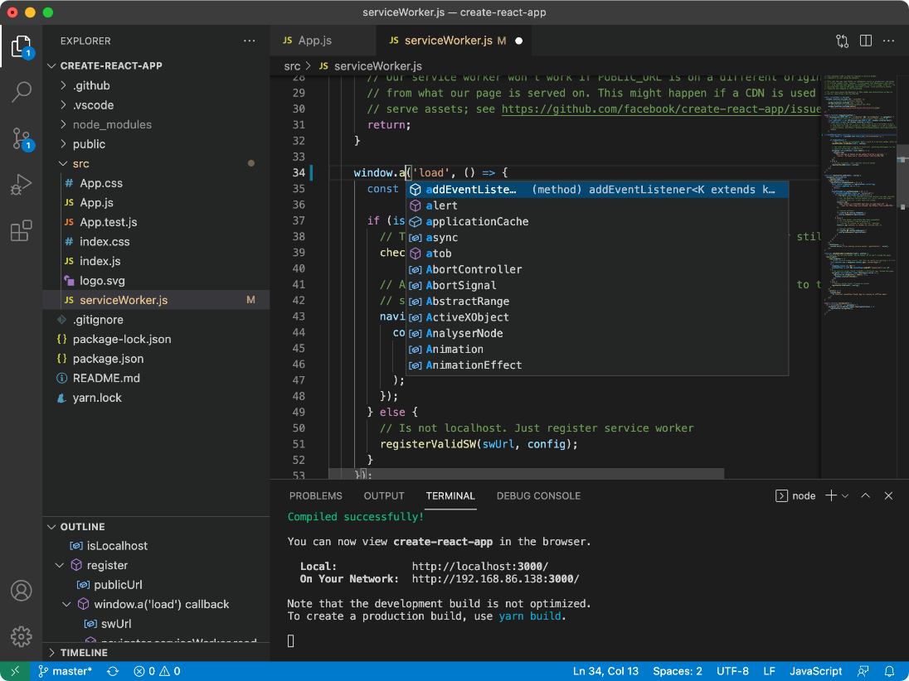

#### Hình 3.8. Giao diện Test Editor Visual Studio Code

Thiết kế website điều khiển hệ thống qua firebase gồm các chức năng:

* Giao tiếp, lấy và ghi dữ liệu firebase
* Chuyển đổi chế độ: tự động và thủ công
* Chế độ thủ công, bơm và xả nước
* Hiển thị mực nước trong hồ, nhiệt độ, độ đục nước
* Hẹn giờ cho cá ăn
* Nhấn nút cho cá ăn

### 3.2.3. Cấu hình Firebase realtime database

Dưới đây là giao diện, các key-value của Firebase realtime database:

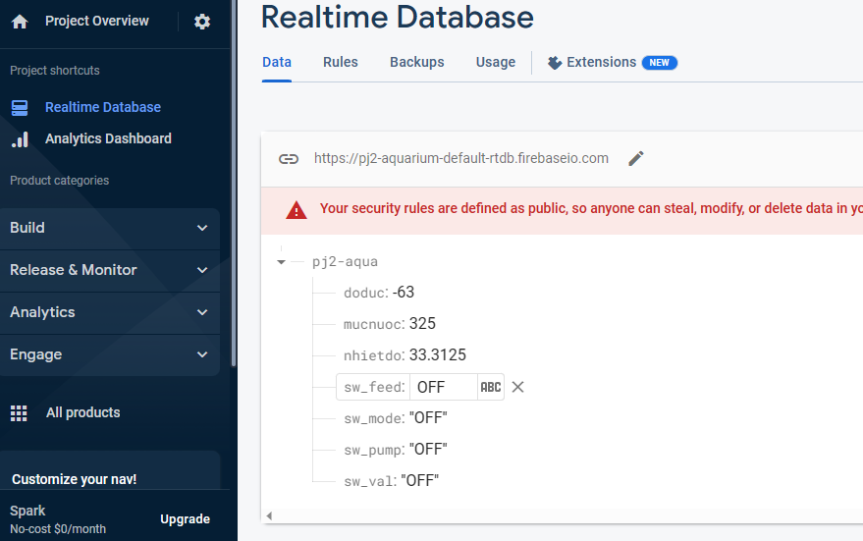

#### Hình 3.9. Giao diện Firebase realtime database

Firebase có các cặp key-value để giao tiếp giữa Esp32 và web:

* Doduc: đo độ đục của nước
* Mucnuoc: đo mực nước của bể cá
* Nhietdo: đo nhiệt độ lấy từ DS18B20
* Sw_feed: trạng thái của chế độ cho cá ăn, ON là hoạt động, OFF là không hoạt động
* Sw_mode: trạng thái của chế độ tự động, ON là hoạt động, OFF là không hoạt động
* Sw_pump: trạng thái của chế độ bơm nước, ON là hoạt động, OFF là không hoạt động
* Sw_val: trạng thái của chế độ xả nước, ON là hoạt động, OFF là không hoạt động

### 3.2.4. Giao diện và chức năng Website

- Giao diện trang Home: quan sát và xem thời gian hệ thống

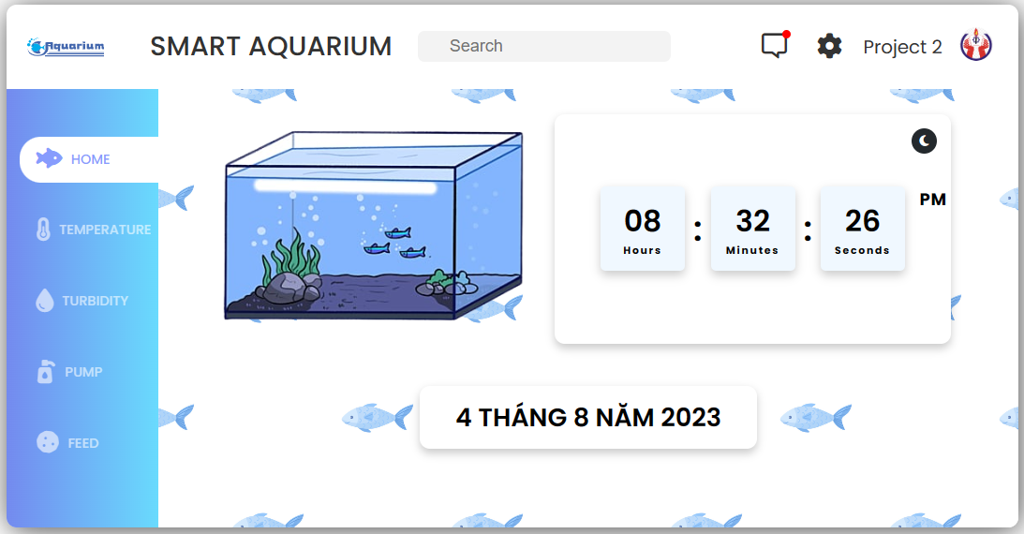

#### Hình 3.10. Giao diện Website trang HOME

- Giao diện trang Temperature: giám sát nhiệt độ trong nước

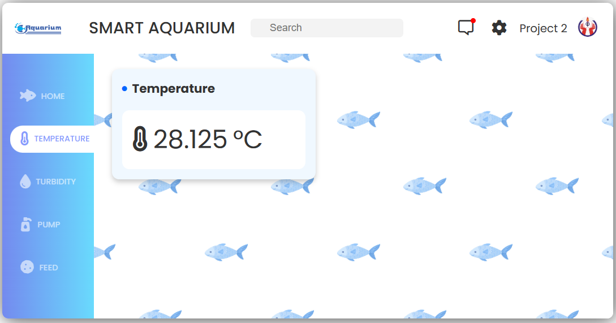

#### Hình 3.11. Giao diện Website trang TEMPERATURE

- Giao diện trang Turbidity: giám sát độ đục trong nước

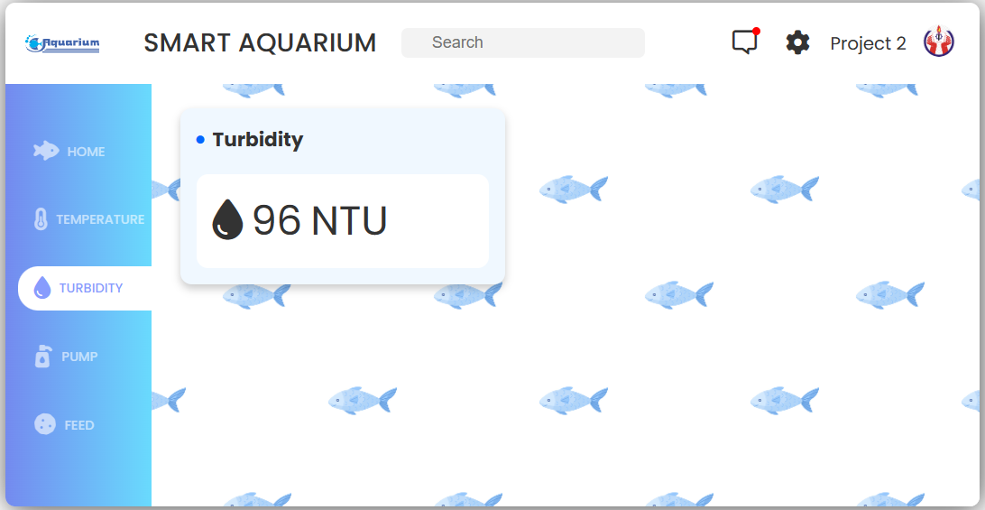

#### Hình 3.12. Giao diện Website trang TURBIDITY

- Giao diện trang Pump: điều khiển hệ thống bơm, bật tắt chế độ tự động và bật tắt máy bơm xả, bên cạnh là hình ảnh hiển thị trạng thái mực nước

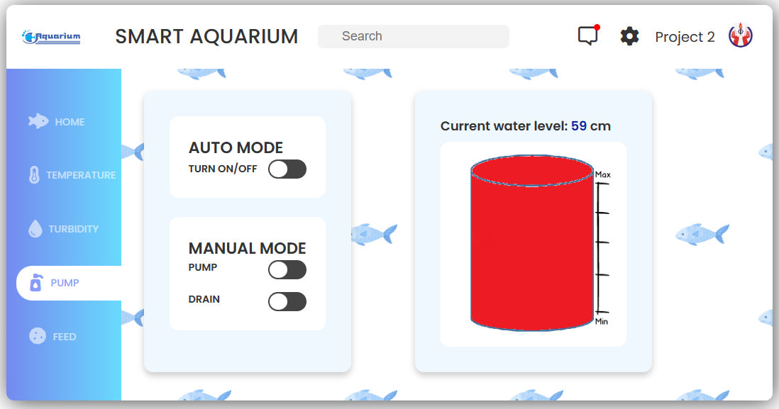

#### Hình 3.13. Giao diện Website trang PUMP

- Giao diện trang Feed: bật tắt cho cá ăn

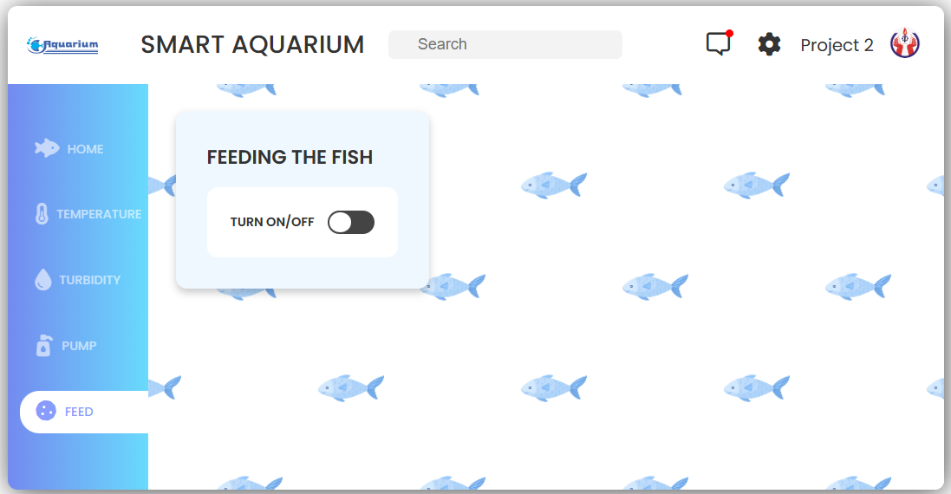

#### Hình 3.14. Giao diện Website trang FEED

# CHƯƠNG 4: KẾT QUẢ VÀ ĐÁNH GIÁ



## 4.1. KẾT QUẢ MÔ HÌNH THI CÔNG

Dưới đây là giao diện website:

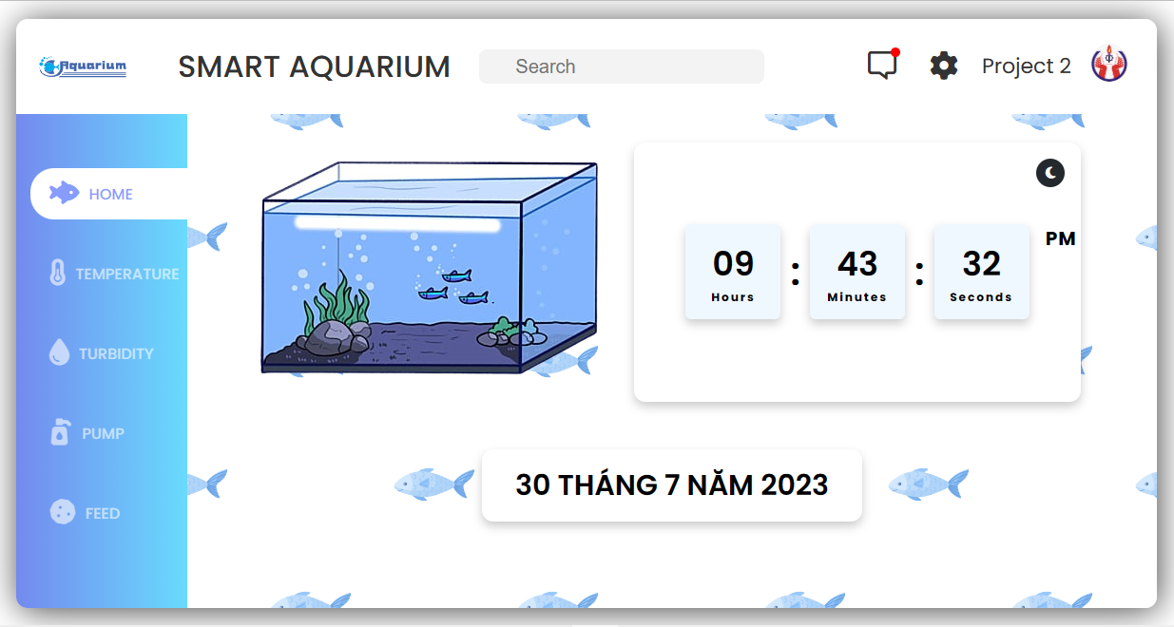

#### Hình 4.1. Giao diện điều khiển trên website

Giao diện web thiết kế đơn giản, dễ nhìn với các chức năng bật/ tắt tự động, chế độ thủ công gồm có bật/tắt bơm xả, độ đục, nhiệt độ, hiển thị mực nước hiện tại và cuối cùng là cho cá ăn.

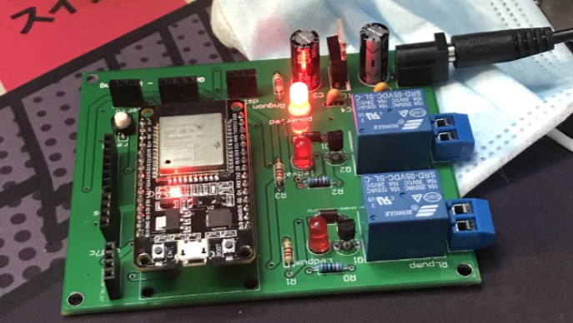

#### Hình 4.2. Mạch in của toàn bộ hệ thống, mặt trước

Mạch PCB của hệ thống nhỏ gọn, sắp xếp linh kiện hợp, các linh kiện được lắp chắc chắn và dễ nhìn.

Ở bên trái là ESP32, các đầu ra các cảm biến siêu âm, module đo đục, LCD, nhiệt độ. Ở bên phải là 2 relay máy bơm và xả, và cấp nguồn 5V.

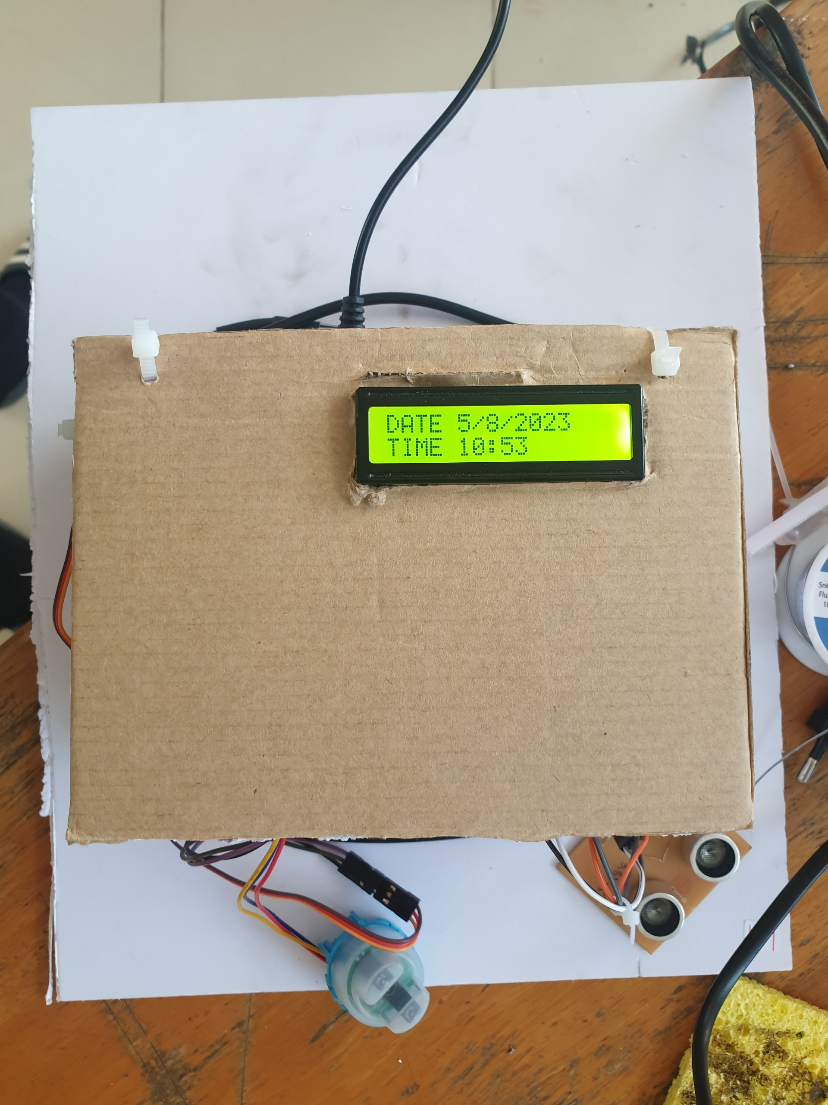

#### Hình 4.3. Sản phẩm demo (bên ngoài)

Mô hình được thi công với 1 hộp chứa mạch tổng thể của hệ thống có móc cài chắc chắn, dây dẫn được truyền ra ngoài. LCD hiển thị thời gian bên ngoài.

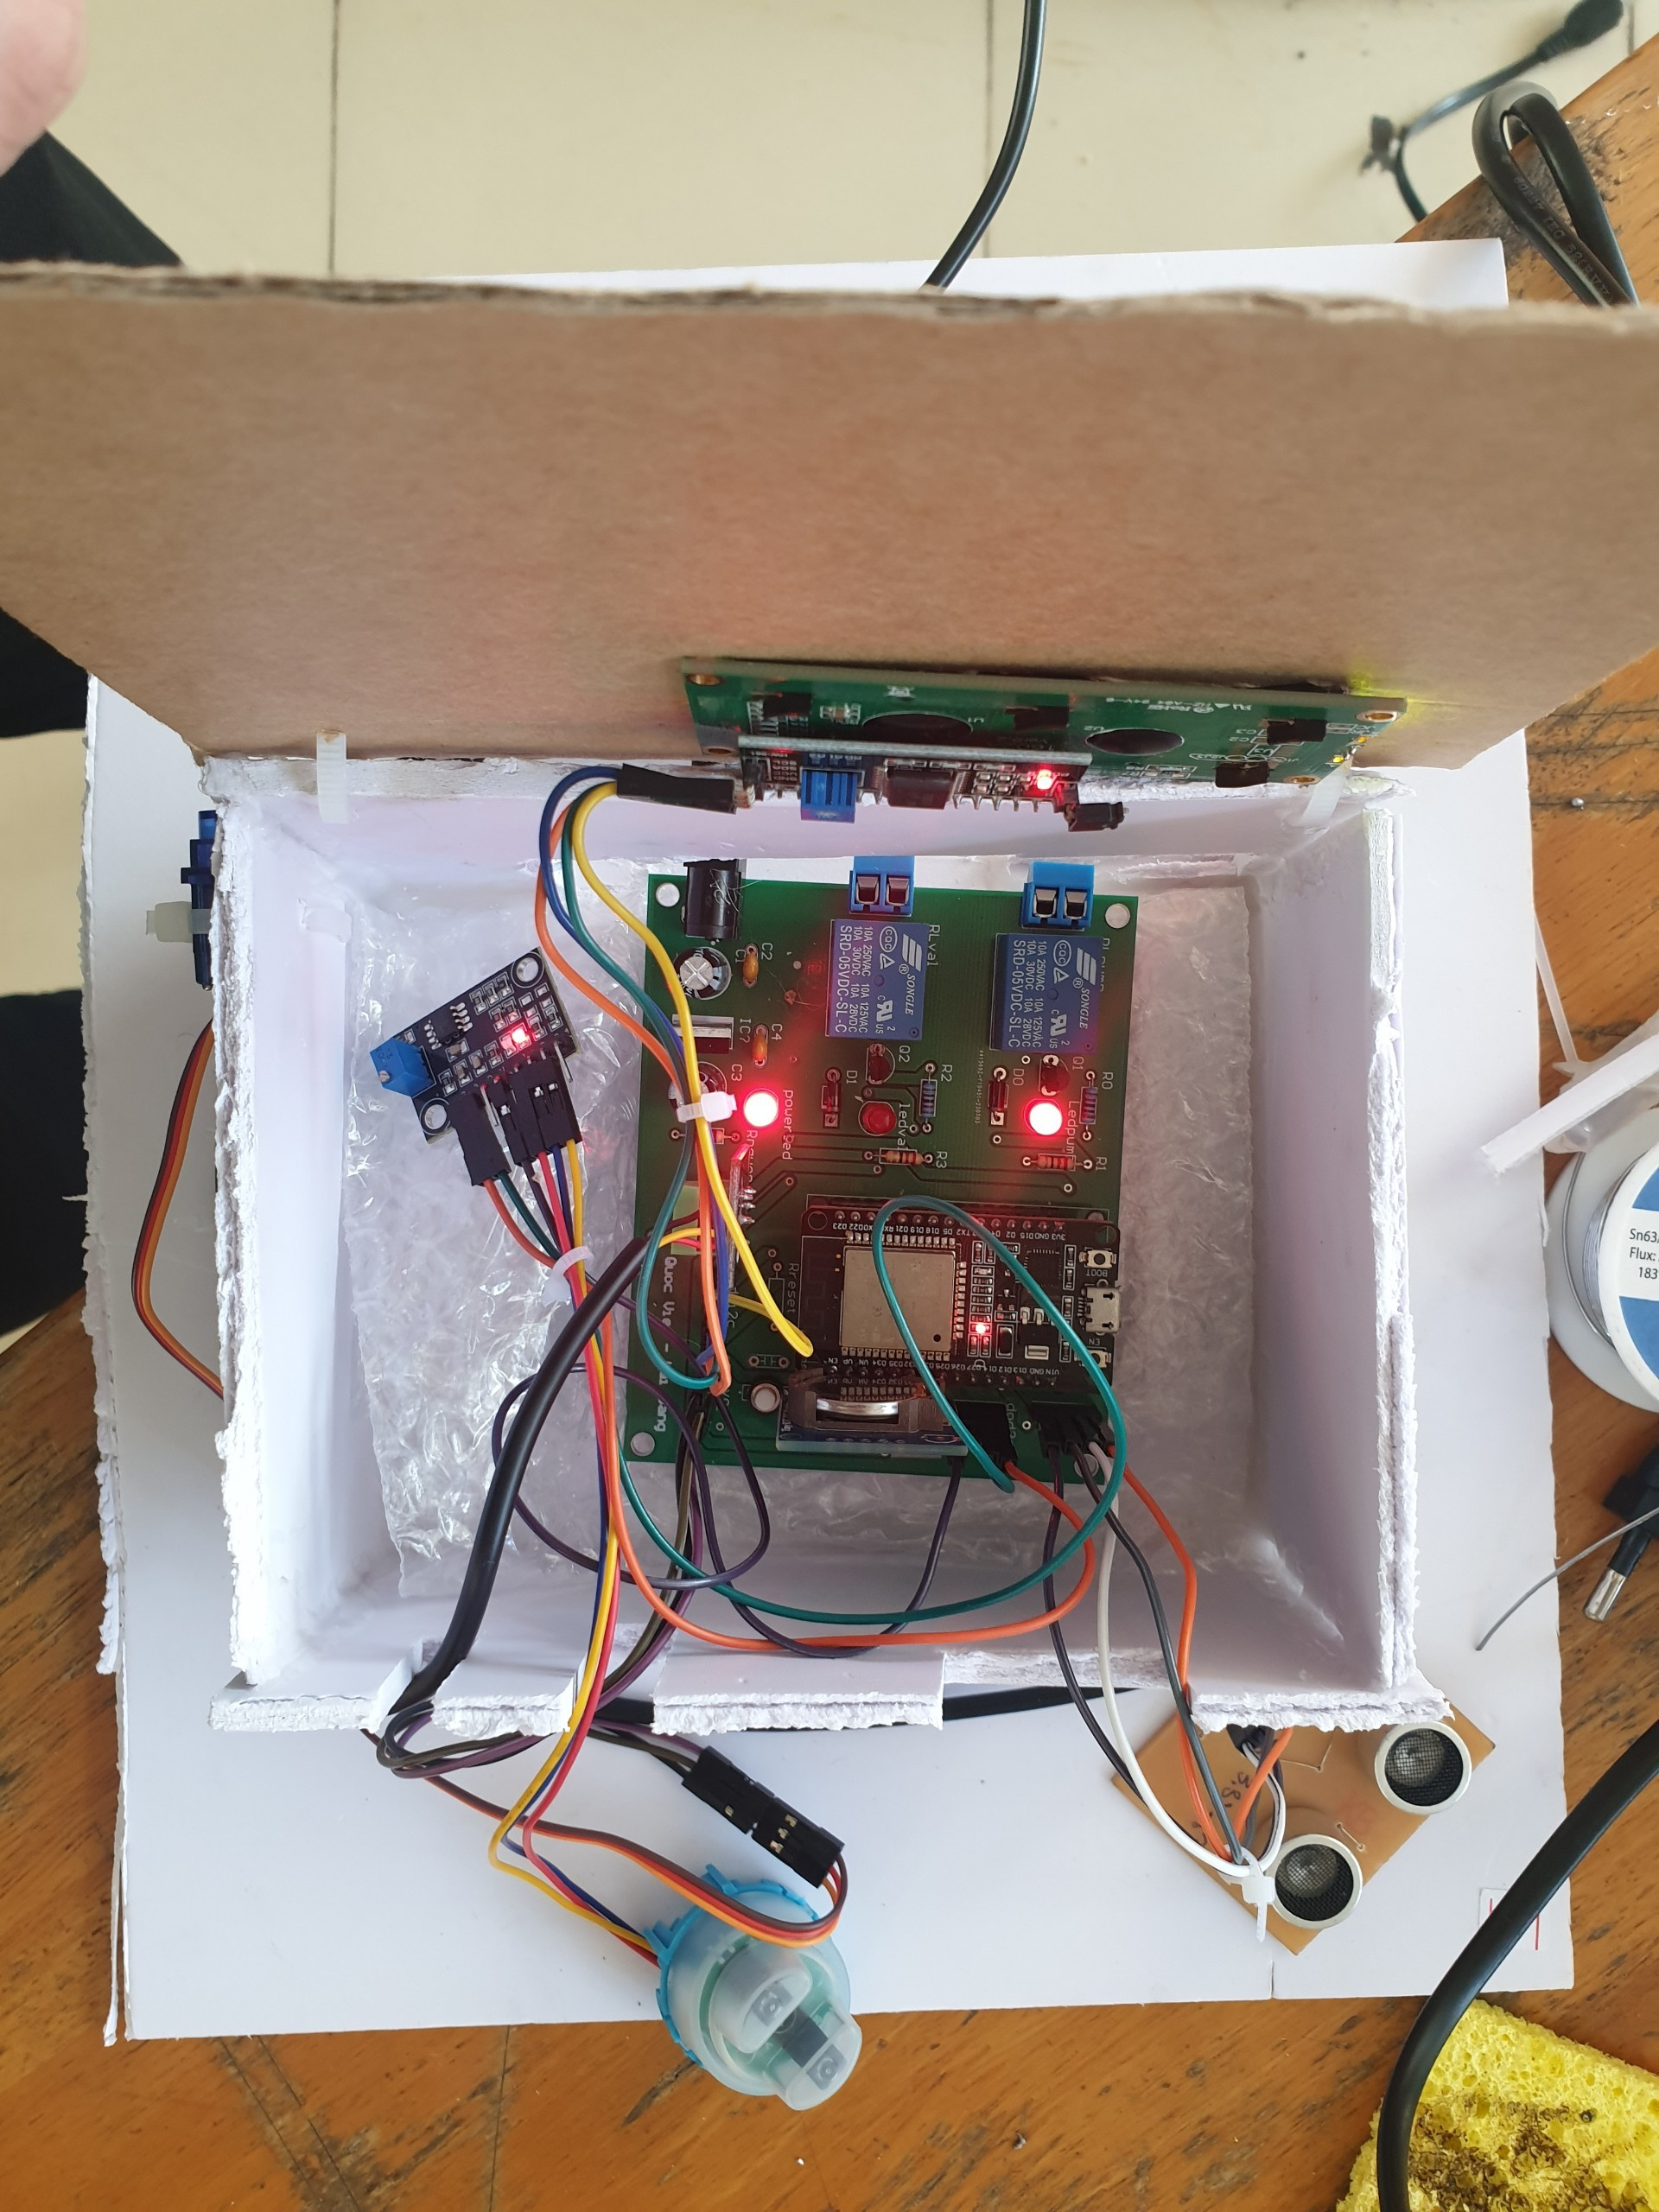

#### Hình 4.4. Sản phẩm demo (bên trong)

Hình ảnh nhìn từ trên xuống tổng quát mô hình

## 4.2. ĐÁNH GIÁ

Hệ thống điều khiển hồ cá thông minh đã đáp ứng ổn các mục tiêu được đề ra. Cảm biến siêu âm hoạt động hiệu quả và gần như chính xác trong việc thu thập dữ liệu về khoảng cách đến mặt nước.

Màn hình LCD hiển thị được thời gian thực. Nút chuyển trạng thái từ thủ công sang tự động và ngược lại cũng rất tiện lợi, giúp người dùng linh hoạt chuyển đổi giữa hai chế độ một cách dễ dàng. Nút bơm xả hoạt động tốt, chì cần 1s để kích hoạt.

Các dữ liệu truyền từ esp32 đến firebase và firebase đến web nhanh chóng và chính xác nhiệt độ, độ đục. Chế độ tự động hoạt động tốt, vi điều khiển xử lý dữ liệu từ cảm biến siêu âm và điều khiển bơm nước một cách chính xác và nhanh chóng. Chế độ thủ công cũng rất tiện lợi và linh hoạt, người dùng có thể trực tiếp điều khiển bơm hoặc xả nước khi cần thiết bằng cách nhấn nút. Chế độ cho cá ăn hoạt động tốt

Việc điều khiển hệ thống từ xa thông qua website trên firebase điều chỉnh mực nước trong hồ cá từ xa ổn ở tất cả chế độ, các relay hoạt động tốt. Giao diện ứng dụng cũng rất thân thiện và dễ sử dụng, cho phép người dùng dễ dàng chuyển đổi chế độ, điều khiển bơm và xả nước, và theo dõi mực nước trong hồ, nhiệt độ và cho cá ăn

Tóm lại, hệ thống điều khiển hồ cá thông minh đã đáp ứng ổn các mục tiêu đề ra.

# CHƯƠNG 5: KẾT LUẬN VÀ HƯỚNG PHÁT TRIỂN



## 5.1. KẾT LUẬN

Chúng ta có thể nhận thấy rằng hệ thống đã đáp ứng được những mục tiêu được đề ra như cảm biến siêu âm thu thập dữ liệu khoảng cách đến mặt nước, màn hình LCD hiển thị thời gian của hệ thống, nút chuyển trạng thái từ thủ công sang tự động và ngược lại, trạng thái tự động và thủ công đều được xử lý, số liệu nhiệt độ, độ đục và hệ thống cũng cho phép điều khiển từ xa thông qua Web dù còn delay trên dưới 1s.

## 5.2. HƯỚNG PHÁT TRIỂN

Hệ thống điều khiển hồ cá thông minh là một giải pháp hiệu quả giúp người nuôi cá tiết kiệm thời gian và công sức trong việc quản lý nước cho hồ cá. Tuy nhiên, để đáp ứng được các yêu cầu và nhu cầu của người dùng, cần phải phát triển thêm một số tính năng và cải tiến cho hệ thống này.

Ví dụ, hệ thống bơm nước có thể được tích hợp thêm các chức năng báo động khi mực nước, nhiệt độ hay độ đục quá cao hoặc quá thấp, giúp người dùng có thể kịp thời đối phó với các tình huống bất thường và giảm thiểu các rủi ro trong việc quản lý hồ cá.

Ngoài ra, việc kết nối hệ thống với các thiết bị đo chất lượng nước cũng là một tính năng quan trọng để giám sát các chỉ tiêu đo lường của nước trong hồ cá. Thông qua việc kết nối với các thiết bị đo chất lượng nước, người dùng có thể theo dõi và giám sát các chỉ tiêu như nồng độ oxy, pH, và độ cứng của nước trong hồ cá.

Để nâng cao tính tự động và độ chính xác của hệ thống, có thể áp dụng các công nghệ mới như trí tuệ nhân tạo và học sâu. Các thuật toán này có thể được sử dụng để xử lý dữ liệu từ các cảm biến và đưa ra các quyết định điều khiển bơm nước và xả nước một cách chính xác hơn và hiệu quả hơn.

Trong tổng thể, Hệ thống điều khiển hồ cá thông minh đã mang lại nhiều lợi ích cho người dùng. Để đáp ứng các yêu cầu và nhu cầu của người dùng, cần tiếp tục phát triển và cải tiến hệ thống bơm nước này với các tính năng và công nghệ mới để đảm bảo tính hiệu quả và tiện ích của sản phẩm.

# TÀI LIỆU THAM KHẢO

[1] MakerStore.vn, *Board kit phát triển ESP32 DOIT DevKit V1,* đường dẫn: [Board kit phát triển ESP32 DOIT DevKit V1 | MakerStore.vn](https://www.makerstore.vn/product/04172456/)

[2] Nshopvn, *Cảm biến nhiệt độ DS18B20 dây mềm, đường dẫn:* [Cảm biến nhiệt độ DS18B20 dây mềm - Nshop (nshopvn.com)](https://nshopvn.com/product/cam-bien-nhiet-do-ds18b20-day/)

[3] suachualaptop24h.com, *Tìm hiểu thông số kĩ thuật của LCD 1602*, đường dẫn: [Tìm hiểu thông số kĩ thuật của LCD 1602 (suachualaptop24h.com)](https://suachualaptop24h.com/linh-kien-laptop/tim-hieu-thong-so-ki-thuat-cua-lcd-1602-n5212.html)

[4] linhkienvietnam, *Bơm áp mini 365 12V/ 385 12V,* đường dẫn: [Bơm áp mini 385 - G3H20 (KA4H2) | Công ty cổ phần Linh Kiện Việt Nam (linhkienvietnam.vn)](https://linhkienvietnam.vn/bom-ap-mini-385-g3h20-ka4h2?variantId=73232560&gclid=CjwKCAjww7KmBhAyEiwA5-PUSqZw0NOCB272x1kBw9SBwjHyoYc8RviIKd3-OMpvk-c41xj6iJpW_xoCFjQQAvD_BwE)

[5] Nshopvn, *HC-SR04*, đường dẫn: [Cảm Biến Siêu Âm HC-SR04 - Nshop (nshopvn.com)](https://nshopvn.com/product/cam-bien-sieu-am-hc-sr04/)

[6] Nshopvn, *Cảm Biến Đo Độ Đục Của Nước*, đường dẫn: [Cảm Biến Đo Độ Đục Của Nước - Nshop (nshopvn.com)](https://nshopvn.com/product/cam-bien-do-do-duc-cua-nuoc/)

[7] Nshopvn, *Module Thời Gian Thực RTC DS1307,* đường dẫn: [Module thời gian thực RTC DS1307 - Nshop (nshopvn.com)](https://nshopvn.com/product/module-thoi-gian-thuc-rtc-ds1307/)

[8] Nshopvn, *Động cơ servo SG90 180 độ,* đường dẫn: [Động cơ servo SG90 180 độ - Nshop (nshopvn.com)](https://nshopvn.com/product/dong-co-servo-sg90-tower-pro/)

# PHỤ LỤC

|  |
| --- |
| **Link web:** [Your Smart Aquarium (haidangdev2308.github.io)](https://haidangdev2308.github.io/AquaTank_IoT/)  **Kho quản lý code website: https://github.com/haidangdev2308/AquaTank_IoT.git**  **Code Arduino:**  // Include the necessary libraries  #include <FirebaseESP32.h>         //thư viện firebase  #include <Wire.h>                  //thư viện giao tiếp i2c  #include <LiquidCrystal_I2C.h>     //thư viện lcd i2c  #include <OneWire.h>               //thư viện dây cb ds18b20  #include <DallasTemperature.h>     //thư viện cb ds18b20  #include <WiFi.h>                  //thư viện wifi  #include <ESP32Servo.h>            //thư viện động cơ servo  #include <RTClib.h>                //thư viện rtos ds1307  // Define the pin numbers  #define ECHO_PIN 12         // Input pin for the distance sensor  #define TRIGGER_PIN 13      // Output pin for the distance sensor  #define XA 4                // Relay pin for val motor control  #define BOM 5               // Relay pin for pump motor control  #define oneWireBus 18       // OneWire bus pin  int sensorPin = 34;  #define FIREBASE_HOST "pj2-aquarium-default-rtdb.firebaseio.com"  #define FIREBASE_AUTH "RW0koxDD6VRmkeLlOiJyYSLK7CAkQMrChz4eHEbT"  //Define FirebaseESP32 data object  FirebaseData fbdo;  // Create instances of necessary libraries  OneWire oneWire(oneWireBus);                        // OneWire instance  DallasTemperature sensors(&oneWire);                // DallasTemperature instance  Servo servo;  // Variables  unsigned long duration;                             // Time duration for distance measurement  int distance;                                       // Distance value  char ssid[] = "Hhh";                         // Wi-Fi network SSID  char pass[] = "12345678";                       // Wi-Fi network password            // Wi-Fi network password  RTC_DS1307 rtc;                                    // khởi tạo một đối tượng của lớp RTC_DS1307, cho phép tương tác với mô-đun RTC DS1307. Đối tượng này được đặt tên là rtc.  LiquidCrystal_I2C lcd(0x27, 16,2);                 // khởi tạo biến lcd trong liquidcrystal  char daysOfTheWeek[7][12] = {"Sun", "Mon", "Tue", "Wed", "Thu", "Fri", "Sat"};  void setup() {    // Set trạng thái các chân ra hoặc vào      servo.attach(19);  // động cơ servo ở chân 19 của esp      pinMode(ECHO_PIN, INPUT); // hcsr04      pinMode(TRIGGER_PIN, OUTPUT); // hcsr04      pinMode(XA, OUTPUT);  // relay xả      pinMode(BOM, OUTPUT); // relay bơm    // Initialize Serial communication      Serial.begin(115200);    // Kết nối Wifi      WiFi.begin(ssid, pass);      while (WiFi.status() != WL_CONNECTED) {          delay(1000);          Serial.print(".");      }      Serial.println("");      Serial.print("Connected with IP: ");      Serial.println(WiFi.localIP());      //kết nối firebase      Firebase.begin(FIREBASE_HOST, FIREBASE_AUTH);      Firebase.reconnectWiFi(true);      //Set database read timeout to 1 minute (max 15 minutes)      Firebase.setReadTimeout(fbdo, 1000 * 60);      //Size and its write timeout e.g. tiny (1s), small (10s), medium (30s) and large (60s).      Firebase.setwriteSizeLimit(fbdo, "tiny");    // khởi tạo lcd      lcd.init();                         // initialize the lcd      lcd.init();      lcd.backlight();                    //To Power ON the back light      if (! rtc.begin())                  // nếu rtos không kết nối       {         lcd.print("Couldn't find RTC");  // màn hình lcd hiện ko tìm thấy rtos         while (1);                       // để vòng lặp vô tân cho tới khi có rtos kết nối       }      if (! rtc.isrunning())              // nếu rtos không chạy, hoạt động        {          lcd.print("RTC is NOT running!");  // màn hình lcd hiện rtos không chạy        }      rtc.adjust(DateTime(F(__DATE__), F(__TIME__)));   //rtos tự cập nhật thời gian từ máy tính      // Start the DS18B20 sensor      sensors.begin();       // sensor ds18b20 bắt đầu hoạt động  }  // hiển thị ngày và giờ lên LCD  void LCD()  {      DateTime now = rtc.now();      lcd.setCursor(0, 1);      lcd.print("TIME");      lcd.print(" ");      lcd.print(now.hour());      lcd.print(':');      lcd.print(now.minute());    //  lcd.print(':');     // lcd.print(now.second());     // lcd.print("  ");      lcd.setCursor(0, 0);      lcd.print("DATE");      lcd.print(" ");      //lcd.print(daysOfTheWeek[now.dayOfTheWeek()]);      //lcd.print(" ");      lcd.print(now.day());      lcd.print('/');      lcd.print(now.month());      lcd.print('/');      lcd.print(now.year());      lcd.print("  ");  }  // Đo mực nước  int getWaterLevel() {    long duration;    digitalWrite(TRIGGER_PIN, LOW);    delayMicroseconds(2);    digitalWrite(TRIGGER_PIN, HIGH);    delayMicroseconds(10);    digitalWrite(TRIGGER_PIN, LOW);    duration = pulseIn(ECHO_PIN, HIGH);    distance = int(duration / 2 / 29.412);    return distance;  }  // In khoảng cách lên serial monitor  /*void printDistance() {    int waterLevel = getWaterLevel();    Serial.print("Distance: ");    Serial.print(waterLevel);    Serial.println("cm");  }  */  // Chương trình đo nhiệt độ bằng ds18b20  float measureTemperature() {    sensors.requestTemperatures();                    // Gửi yêu cầu đo nhiệt độ từ cảm biến    float temperatureC = sensors.getTempCByIndex(0);  // Đọc nhiệt độ đo được theo độ Celsius từ cảm biến    float temperatureF = sensors.getTempFByIndex(0);  // Đọc nhiệt độ đo được theo độ Fahrenheit từ cảm biến    //Serial.print("Temperature: ");                    // In ra dòng chữ "Temperature: " trên cổng Serial    //Serial.print(temperatureC);                       // In ra giá trị nhiệt độ Celsius trên cổng Serial    //Serial.print("°C  ");                             // In ra ký tự độ Celsius trên cổng Serial    //Serial.print(temperatureF);                       // In ra giá trị nhiệt độ Fahrenheit trên cổng Serial    //Serial.println("°F");                             // In ra ký tự độ Fahrenheit và xuống dòng trên cổng Serial    return temperatureC;  }  // mode tự động của bơm nước  void automode() {    int waterLevel = getWaterLevel();                 // Lấy giá trị mức nước từ cảm biến    if (waterLevel > 10) {                            // Nếu mức nước lớn hơn 10      digitalWrite(XA, HIGH);                         // Bật motor theo chiều một chiều      digitalWrite(BOM, LOW);                         // Tắt motor theo chiều ngược lại    }    else if (waterLevel >= 6 && waterLevel <= 10) {   // Nếu mức nước nằm trong khoảng từ 6 đến 10      digitalWrite(XA, LOW);                          // Tắt motor theo chiều một chiều      digitalWrite(BOM, LOW);                         // Tắt motor theo chiều ngược lại    }    else if (waterLevel < 6) {                        // Nếu mức nước nhỏ hơn 6      digitalWrite(BOM, HIGH);                        // Bật motor theo chiều ngược lại      digitalWrite(XA, LOW);                          // Tắt motor theo chiều một chiều    }  }  // mode tự chỉnh của bơm nước  void manualmode() {    if(Firebase.getString(fbdo, "/pj2-aqua/sw_pump"))    {     // Serial.println("pump success");      if(fbdo.stringData() == "ON") {        digitalWrite(BOM, HIGH);      } else {        digitalWrite(BOM, LOW);      }    }//else {    //  Serial.println("pump fail");        if(Firebase.getString(fbdo, "/pj2-aqua/sw_val"))    {      //Serial.println("val success");      if(fbdo.stringData() == "ON") {        digitalWrite(XA, HIGH);      } else {        digitalWrite(XA, LOW);      }    }//else {      //Serial.println("val fail");   // }    }  // nút cho cá ăn  void fishfeeder()  {    if(Firebase.getString(fbdo, "/pj2-aqua/sw_feed"))    {      //Serial.println("feed success");      if(fbdo.stringData() == "ON") {        servo.write(180);      } else {        servo.write(0);      }    }    //else {     // Serial.println("feed fail");    }  void loop() {    //delay(200);            // chờ 1s    float temp = measureTemperature();    int waterLevel = getWaterLevel();    int sensorValue = analogRead(sensorPin);    int turbidity = map(sensorValue, 0, 2500, 100, 0);    //set dữ liệu nhietdo, doduc, mucnuoc lên firebase    if(Firebase.setDouble(fbdo, "/pj2-aqua/nhietdo",temp) && Firebase.setDouble(fbdo, "/pj2-aqua/mucnuoc",waterLevel)&& Firebase.setDouble(fbdo, "/pj2-aqua/doduc",turbidity))      Serial.println("Upload success");    else      Serial.println("Upload fail");      //get dữ liệu    if(Firebase.getString(fbdo, "/pj2-aqua/sw_mode"))    {      //Serial.println("mode success");      if(fbdo.stringData() == "ON")        automode();      else        manualmode();    }    //else {     // Serial.println("mode fail");      fishfeeder();          // chương trình cho cá ăn  //  printDistance();       // chương trình in khoảng cách lên serial    LCD();                 // hiển thị ngày và giờ lên lcd    DateTime now = rtc.now();      Serial.print(now.hour());      //Serial.print(':');      Serial.print(now.minute());      Serial.print(now.second());  } |

**HẾT**